岸和田市立太田小学校　校長　山下　善久　様　インタビュー

（教育庁）

本日は校長公募についてのインタビューにご協力いただきましてありがとうございます。校長公募に関心のある方に、ぜひ、校長職の魅力等を発信していただければと思います。よろしくお願いいたします。

まず、校長になられる前の職業等も含め自己紹介をお願いいたします。

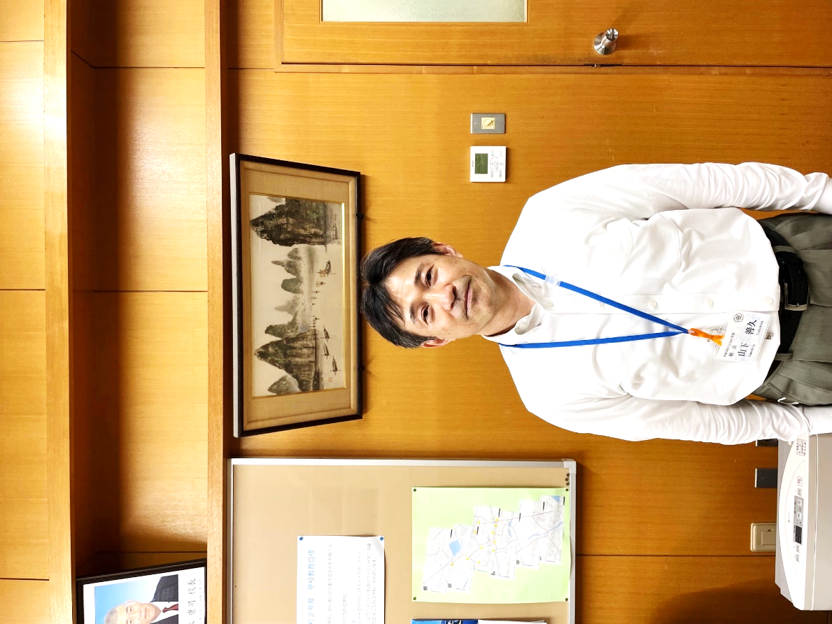（山下校長）

岸和田市立太田小学校 校長の山下善久です。私は関西大学社会学部でマス・コミュニケーション学を専攻しました。大学卒業後はいろいろなメディアに関われると思って吉本興業株式会社に入社しました。

吉本興業には24年間勤務しましたが、この間に制作部門でタレントのマネージャーやお笑い番組の制作を務めたり、管理部門で経理業務や監査業務などの仕事もしました。変わったところでは、吉本興業が新規事業として始めた、横浜港でレストランクルーズ船を運航する子会社に出向して、観光にかかわる仕事に携わりました。横浜を訪れた修学旅行生のお世話をしたこともあります。

（教育庁）

企業に勤めておられる中で、校長になってみようと思われた動機やその思いをお教えください。

（山下校長）

吉本興業では、人を楽しませることを大切にしてきたのですが、プライベートで、息子をボーイスカウトに入隊させたことがきっかけで、自分もボーイスカウトの隊指導者になって、子どもたちと関わるようになりました。活動内容を企画する際に吉本興業で経験してきたことも役に立つことがあり、子どもたちが楽しそうに活動している姿を見ることに、自分も喜びを感じていました。

そんな時に大阪府教育委員会が任期付校長を公募していることを知りました。校長になれたら、たくさんの子どもたちと関われるし、子どもたちのために「楽しい学校」を作ることが出来たら、本当に素晴らしいなと思い、選考に応募いたしました。

（教育庁）

実際に校長職に就いてみて企業との違い等について感じることはありましたか。

（山下校長）

企業なら社長等、経営陣から一般社員までの間に、いろいろ中間管理職などがいて、ピラミッド型の組織構成になっていますが、小学校の管理職は校長と教頭だけで、うわさには聞いていた鍋蓋型の組織になっています。

　そして民間企業のように上司が部下に対して、トップダウンで命令を下すというようなことはできません。子どもたちのために何がいちばん大切なのかを常に考え、教職員とコンセンサスを図りながら、学校経営を進めていくよう心がけています。

（教育庁）

校長職に就いて驚いたことや気がついたことをお教えください。

（山下校長）

学校の中のことだけでなく、地域団体の会合に出席したり、運営委員などの役職についたり、教員の自主の研究組織である教育研究会の世話役を務めたり、いろいろ外部の仕事がたくさんあることを校長になって、初めて知りました。

　その一方で、学校という空間を子どもたちにとって楽しい場所にするためのプロデュースという点では、吉本興業で働いていた時と、あまり感覚は変わっていません。今は「学校」という劇場の支配人を務めているという感覚です。詳しくは次の設問で説明いたします。

（教育庁）

太田小学校の校長としての「私の一日」をご紹介ください。

（山下校長）

毎朝、7時半ごろに学校に出てきて、8時ぐらいから玄関ホールで子どもたちを出迎えて、あいさつをしています。これは劇場支配人がお客さんを出迎えるのと同じ気持ちです。そして授業が始まると、各教室を回って授業の様子を観察します。これは劇場で舞台に上がっている芸人さんたちが、どんな芸をお客さんに披露しているかを見るのと同じです。私にとって教員の皆さんは「教壇」という舞台で活躍するエンターテイナーであり、彼らが実力を存分に発揮できる環境を整えるのが、校長の仕事だと思っています。

お昼の12時になったら給食の検食をして、そのあと給食室に行って、給食係の児童が給食を取りに来る場に立ち会って異常がないか見守ります。

午後は書類の作成などをして、下校時間になったら、また玄関ホールで子どもたちを見送ります。楽しそうに帰っていく子どもたちを見ると安心します。これも、公演が終わって満足して劇場から出ていくお客さんを見送る劇場支配人といっしょです。

放課後は会議や研修が行われます。そして何かトラブルが発生したら、担任やその他の教員と一緒に対応します。劇場もお客さんからクレームがあれば、支配人が対応しますから、これも同じです。

こうして1日が終わりますが、その間には学校の安全管理を考えて、施設の安全面のことを考えたり、災害時の対応を考えたりしています。今はコロナへの対応が増えているので、油断なりません。これも劇場全体の安全管理を考える支配人といっしょです。

「お笑い」と「教育」と、伝えるものは違いますが、仕事の内容では学校と劇場は似ている部分がたくさんあり、意外に抵抗感なく入ってこれました。

（教育庁）

校長として大切にしていることはどんなことですか。

（山下校長）

　三つの力を大切にしています。第一は学校を活性化するためのプランを考える「企画力」、第二は考えたプランを学校で実現するために、必要な校内体制づくりのための「調整力」、そして最後は常に健康に勤務できる「体力」です。校長の仕事は意外に体力がいります。この三つをしっかり維持できるように、努力しています。

（教育庁）

私の学校自慢で「ここが強み」、「こんなことに頑張っている」というところをお教えください。

（山下校長）

子どもたちはとても素直で、明るくて元気です。高学年は委員会活動など、自分に任された仕事を、真面目に頑張っています。

　また、職員室の雰囲気が明るくて、教員の人間関係はとても良好な学校だと思います。

（教育庁）

学校経営をしている中で、いろいろと感じておられることと思いますが、感動したことや苦労されておられることなどがあればご紹介ください。

（山下校長）

　以前に勤務した学校で、着任早々に教員の不祥事が発生したことがあり、学校の信頼回復をするのがとても大変でした。日頃から不祥事予防には力を入れていましたが、今は、常に保護者・地域からの学校への信頼がどれだけ大切なもので、一度損なわれると回復するには多大な努力が必要であると、本校の全教職員に周知徹底して、不祥事予防に努めています。

（教育庁）

教職員の気持ちのベクトルを合わせるために意識していることは何ですか。

（山下校長）

　全教職員で、常に子どもたちにとって何が大切かを考えながら、学校運営を行っています。今年度もコロナ対策で、例年行ってきた取組みができないことが多いですが、取組みを行うことを優先するのではなく、あくまでも子どもたちの健康管理を第一に考えて、みんなで対応しています。

（教育庁）

校長職の醍醐味はどんなことにあると考えていますか。

（山下校長）

何かトラブルが発生した際に、それを無事円満に解決することが出来れば、安心感や達成感あふれる喜びに変わります。（もちろんトラブルは発生しないほうがいいですが。）

それと、卒業式で卒業生に卒業証書を授与するのは、校長だけしかできないことなので、毎年楽しみにしています。卒業証書を授与しながら卒業生一人ひとりの顔を見つめて、この子が小学校を卒業したのちも、幸福な人生を送れるようにと願っています。

（教育庁）

これから任期付校長選考を受験する方にアドバイスやメッセージをお願いします。

（山下校長）

子どもが大好きな人、子どもの笑顔をみると自分もうれしい気持ちになれる人、こういう方々は、この仕事に向いていると思いますので、ぜひチャレンジしていただきたいです。

課せられている責任は重大ですので、決して楽な仕事ではありませんが、その苦労以上に大きな喜びを得ることが出来る素晴らしい仕事だと思っています。

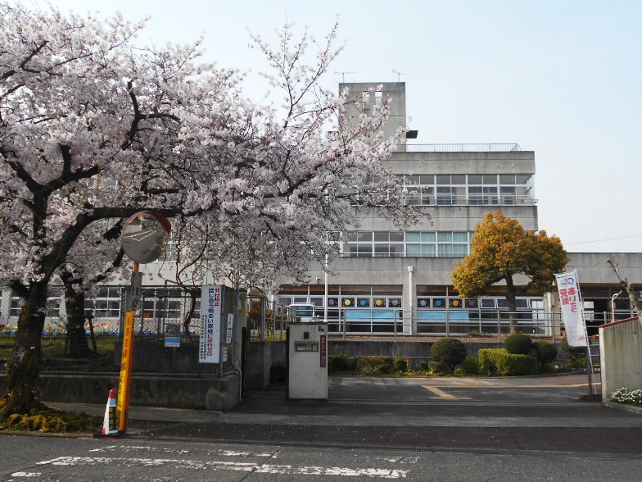

（教育庁）

本日はどうもありがとうございました。